Краткосрочный план

Раздел долгосрочного плана: 11.3D  Аналитические методы |  |  |  |  | Школа: НИШ ХБН г.Атырау
Дата:1.02-3.02.2017 |  |  |  |  | ФИО учителя: Ким Е.Г.
Класс: 11, Х10, Х11 |  |  |  |  | Количество присутствующих: |  | отсутствующих:
Тема урока |  |  |  | Аналитические методы в современной химии.  19. Лабораторная работа. Провести бумажную хроматографию или хроматографию стекла.
Цели обучения, которые достигаются на данном уроке (ссылка на учебную программу) |  |  |  | (11.3D) понимать значимость аналитических методов в современной химии
Цели урока |  |  |  | Рассмотреть аналитические методы, знать их роль в аналитической химии,выявить преимущества и недостатки
Критерии успеха |  |  |  | Навыки: рефлексия  Учащийся достиг цели обучения, если  составляет таблицу с предметами и доказательствами того, почему важен анализ вещества, например, парацетамола.
Языковые цели |  |  |  | Ученики могут:  описать структуру соединения на основе его протонного ЯМР спектра  Предметная лексика и терминология:  анализ, криминалистический, хроматография, хроматограмма, молекулярный пик, фрагментация (модель), волновое число, область колебаний скелета молекул  Серия полезных фраз для диалога/письма  Контрольной точкой является…  Я могу рассчитать химический сдвиг путем …  Если химический сдвиг является… то он возможно содержит…  Я думаю, вещество является… и доказательством этому является
Привитие ценностей |  |  |  | Уважение при групповой работе  Открытость при оценивании работы учащихся  Труд и творчество  Обучение на протяжении всей жизни
Межпредметные  связи |  |  |  | межпредметная интеграция на уроке реализуется при разных видах деятельности на уроке  Физика: плотность веществ.
Предварительные знания |  |  |  | Данный раздел является относительно самостоятельным: его можно преподавать в любой части плана на усмотрение преподавателя. Требуется минимальный уровень предварительных знаний, однако, желательно изучать его после раздела 11.1A.
Ход урока
Запланированные этапы урока | Запланированная деятельность на уроке |  |  |  |  |  |  | Ресурсы
Начало урока  0-5 мин  6-7 мин | Создание коллаборативной среды  Просмотр видео, обмен мнениями  Мозговой штурм  Скандалы, связанные с употреблением допинга, сопровождают зимнюю Олимпиаду-2014: так, 23 февраля сегодня стало известно об отстранении от участия в соревнованиях австрийского лыжника Йоханнеса Дюра в крови которого нашли допинг. Проба спортсмена, взятая 16 февраля в Обертиллиахе, дала положительный результат на эритропоэтин. Ранее немка Эви Захенбахер-Штеле сдала положительный допинг-тест на метилгексанамин, ее результаты на Олимпиаде-2014 были аннулированы.  Учитель совместно с учащимися определяет цели урока и цели обучения  Объяснение учителя  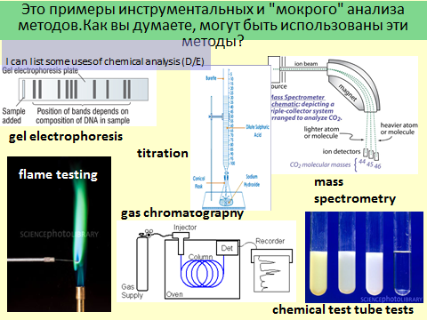  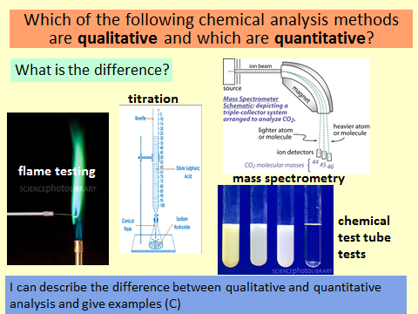  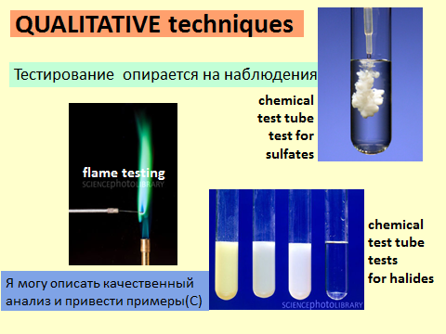  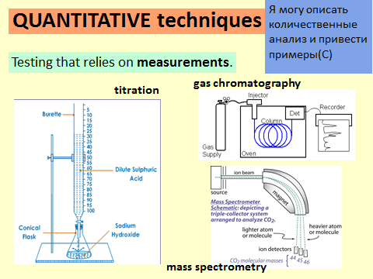  Преимущества и недостатки  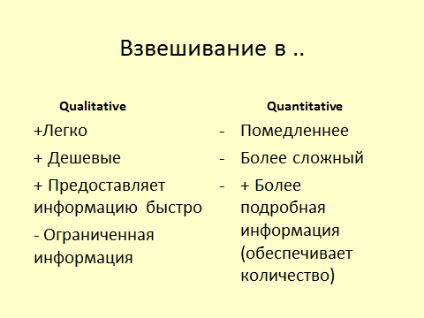  Виды аналитических методов исследования  1)инфракрасная спектрометрия (Частоты ИК-излучения, поглощаемого - каждый образец оптической плотности является уникальным для каждого соединения)  2) Ультрафиолетовая спектрометрия (похож на ИК-спектрометрии, но с УФ-светом)  3) Спектроскопия ядерного магнитного резонанса(NMR) используется для органических соединений. Показывает, что атомы атомы водорода соединяются и помогает найти структуру молекулы путем идентификации группы -ОН, -NH2 групп и т.д.  4) Gas-liquid chromatography  Газо-жидкостная хроматография (По аналогии схож с бумажной хроматографией.  Используется для идентификации газов и жидкостей. )  5) Mass spectrometry  Массспектрометрия Может использоваться для элементов и соединений. Идентифицирует массу каждой молекулы / частицы. Для элементов, которые вы можете найти точный элемент для соединений дает хорошее представление.  Обобщить преимущества и недостатки  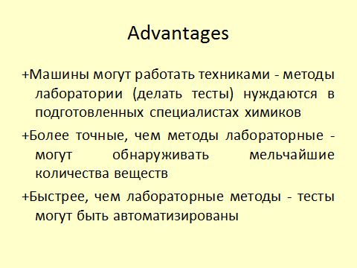  Недостатки  - Дорого купить, эксплуатации и обслуживании машины |  |  |  |  |  |  | https://www.youtube.com/watch?v=PvHvx7k7UPU  мультфильм  презентация
Середина урока  41-77мин | Групповая работа  Проведите бумажную хроматографию, попросите учащихся выделить различные разделенные компоненты и провести их выщелачивание для получения растворов каждого из компонентов. Обратите внимание учащихся на то, что хроматография, является методом, использующим малые количества образца. Учащиеся рассчитывают и сравнить значение Rf для компонента, который они пытаются выделить.  1 группа проводит бумажную хроматографию , используя конфеты(М &М или Скиттлс)  2 группа, использует маркеры  Придумать критерии оценивания продуктов работы  Взаимооценивание работы групп  Просмотр видео, обмен мнениями |  |  |  |  |  |  | ноутбуки  Реактивы и оборудование: химический стакан, фильтровальная бумага (стекло), стеклянная палочка, маркеры одного цвета различных марок (набор акварельных красок).  Рабочие листы  хроматография из конфет  https://www.youtube.com/watch?v=F267mlsvqek  листы оценивания  хлорофилл  https://www.youtube.com/watch?v=jiPd5CkCkkU
Конец урока  78-80 мин | В конце урока учащиеся проводят рефлексию «Светофор»  Домашнее задание просмотреть презентационные слайды |  |  |  |  |  |  | 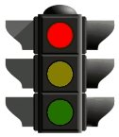
Дифференциация – каким образом Вы планируете оказать больше поддержки? Какие задачи Вы планируете поставить перед более способными учащимися? |  |  | Оценивание – как Вы планируете проверить уровень усвоения материала учащимися? |  |  | Здоровье и соблюдение техники безопасности
Все учащиеся смогут:  Знать о распространении водорода в природе, строении атома водорода и молекулы водорода  Знать способы получения водорода в лаборатории;  Использовать полученные знания для того, чтобы практически получить водород и исследовать его свойства.  Большинство учащихся сможет: Уметь записывать уравнения реакций, характеризующие свойства водорода;  Некоторые учащиеся смогут:  Использовать полученные знания для того, чтобы практически получить водород и исследовать его свойства. |  |  | Используйте данный раздел для записи методов, которые Вы будете использовать для оценивания того, чему учащиеся научились во время урока. |  |  | Здоровьесберегающие технологии.  Используемые физминутки и активные виды деятельности.  Пункты, применяемые из Правил техники безопасности на данном уроке.
Рефлексия по уроку  Были ли цели урока/цели обучения реалистичными?  Все ли учащиеся достигли ЦО?  Если нет, то почему?  Правильно ли проведена дифференциация на уроке?  Выдержаны ли были временные этапы урока?  Какие отступления были от плана урока и почему? |  | Используйте данный раздел для размышлений об уроке. Ответьте на самые важные вопросы о Вашем уроке из левой колонки.
Общая оценка

Какие два аспекта урока прошли хорошо (подумайте как о преподавании, так и об обучении)?
1:

2:

Что могло бы способствовать улучшению урока (подумайте как о преподавании, так и об обучении)?
1:

2:

Что я выявил(а) за время урока о классе или достижениях/трудностях отдельных учеников, на что необходимо обратить внимание на последующих уроках?

Приложение
PAPER CHROMATOGRAPHY

Skittle or M&M
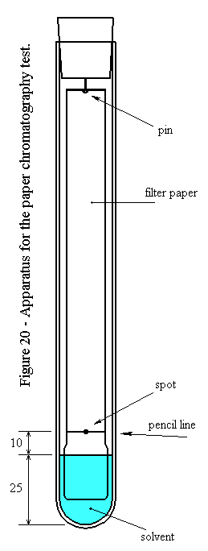
Метод
1.Кусок фильтровальной бумаги и разрезать его до нужной длины, так что она касалась воды в пробирке.
2. Нарисуйте линию на бумаге 1см от дна.
3. Конфету M & M растворить небольшим количеством воды на алюминиевой фольге или чашке Петри.
4. С помощью капиллярной трубки нанести небольшое количество пищевого красителя на фильтровальную бумагу.
5. Повторите шаги 3 и 4 с более 2-мя цветами.
6. Провести расчеты и внесите наблюдения в таблицу
Вычислите Rf
Rf = | distance the pigment travels from the original spot of solvent distance to the solvent front

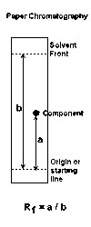

Наблюдения
Линия | Цвет | Вероятный Пигмент | Distance  Traveled from start  Расстояние  от начала линии | R_{f} значение
1
2

Бумажная хроматография
Оборудование.
Pencil
Filter Paper
Ink
Mark
Tape – Label with marker
1 большой стакан (или пластиковый стаканчик)
1 маленький стакан (или пластиковый стаканчик),
заполненный водой
4 кусок фильтровальной бумаги
4 маркера для тестирования
4 небольшие кусочка липкой ленты
Карандаш (прикрепить к верхней части фильтровальной бумаги)
Ход работы
1.Напишите номер пера на кусок маскирующей ленты с постоянным маркером и поместить его в верхней части полосы.
2.Выберите один из маркеров тестирования и нарисуйте линию на бумаге 1см от дна.
3.Налейте небольшое количество воды в большую чашку, а затем повесьте бумажную полоску в чашке. Убедитесь, что линия чернил не касается воды - только в нижней части фильтровальной бумаги.
4.Дайте воде двигаться вверх бумаги в течение 5 минут, а затем удалите полоску из воды. Повесьте ее на стороне стола, чтобы она высохла.
5.Заполните таблицу на листе, а затем ответьте на вопросы.
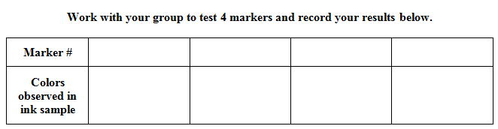
Вопрос на критическое мышление
1. Многие деревья имеют листья, которые зеленые летом и красный, желтый, оранжевый осенью. Где были эти цвета в течение лета? Как они могут внезапно появиться осенью?

Выводы и обсуждение в группе
______________________________________________________________________________________________________________________________________________________

